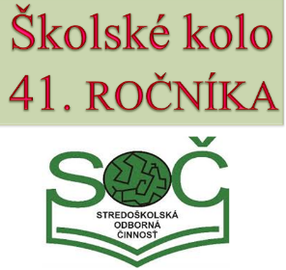
Do školského kola 41. ročníka STREDOŠKOLSKEJ ODBORNEJ ČINNOSTI konanej 28. 02. 2019 sa zapojilo 20 žiakov s desiatimi súťažnými prácami.

Do okresného kola postúpilo deväť prác, ktorých autori/spoluautori sú:
- Janka Pohančeníková, Monika Podmanická
- Miriama Valáriková
- Peter Balala
- Samuel Gajdičiar, Lívia Šusteková, Rebeka Sojková, Aneta Gáborová
- Miriama Pavlusová, Veronika Kuricová
- Dominika Brodová, Nikola Pápolová, Daniela Baránková
- Simona Neumann
- Tomáš Markuliak
- Lucia Jašurková, Klára Machýlová, Erika Jatiová

Tento ročník potvrdil, že aj v našej škole študujú mladí a ambiciózni ľudia, na čom sa zhodli aj členovia hodnotiacej komisie v zložení: Mgr. Anna Krkošková, Mgr. Nataša Krulikovská, PaedDr. Silvia Okuliarová, Ing. Mária Hrušková.
Ing. Mária Hrušková

